医疗器械企业继续追项目大单，还是培育耗材复购：系统怎样支持业务组合与资金安排｜云上订货系统
医疗器械企业拿下一台大型设备或一个科室项目，合同额很醒目，销售会认为“再多追几个这样的项目，规模就上去了”。但项目要经历方案、采购、分批交付、安装培训、验收、维保和尾款；在客户付清前，企业可能已经向供应商付了大部分货款并承担现场服务。耗材复购看起来小，却可能带来稳定补货，也可能因为型号繁多、库存占用和配送频繁而把毛利吃掉。老板不必先决定“项目”或“耗材”只能留一个，而要看两条业务线各自的真实贡献、现金峰值和组织承接能力。系统的作用是把客户、合同、订单、履约、售后与资金串起来，为组合选择提供依据。

项目合同额大，为什么现金最紧时往往不是成交时
假设一家企业签了100万元设备项目，向供应商采购需付70万元；客户签约先付30万元，安装验收后付50万元，剩余20万元按合同一年后支付。合同毛差看似30万元，但在供应商款付出、验收款尚未到账期间，企业现金先缺40万元，且还未计投标、方案、安装、差旅、培训、维保和融资成本。若同期再签三单类似项目，账面销售增长很快，前置资金需求却可能让企业无法同时按期交付。这个例子只是演示时点，不代表每份合同都有相同节点。
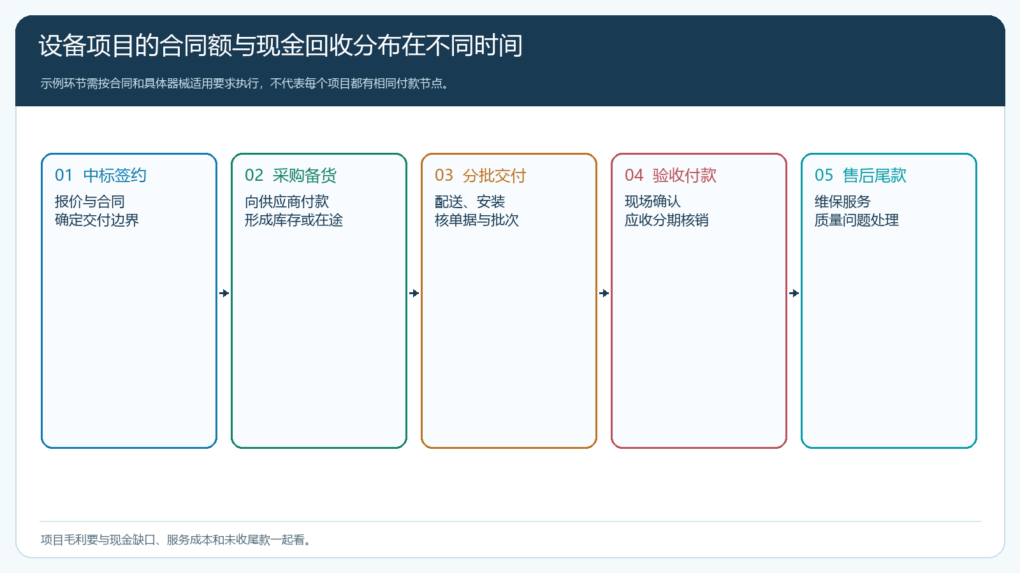
图1：项目毛差要与采购付款、验收延迟、服务成本和未收尾款一起看。
项目负责人要把五个时间分开：预计中标不等于已签合同，签合同不等于客户预付款已到，设备到库不等于具备安装条件，现场安装不等于客户验收，验收也不等于尾款全收。每个节点对应的责任、文件和金额应能追到原项目。遇到院方改场地、安装需二次进场、设备分批到货或客户要求调整配置，销售与采购要先核影响，再更新交期和资金计划，不能只在微信群里说“项目顺延”。若服务成本没有单独记录，设备毛利会长期被高估。
老板评估新项目时可看“峰值垫资”而不只看利润率。项目A毛差较高，但供应商要求全款预付、客户在验收后长周期付款；项目B毛差稍低，却有较高预付款、分批验收且安装范围清楚。后者可能在现金紧张的阶段更适合承接。未收尾款的规模、延迟原因和售后承诺应与新项目投标同时审视，不能把历史项目的尾款当作未来一定会收到的资金。

耗材复购不是设备销售的赠品，先证明客户真的持续用
耗材订单单次金额小、频率高，但复购要满足产品适配、客户采购流程、库存和服务体验。企业不能因为自己卖过设备，就假定客户必须采购自己的耗材；适用型号、产品注册备案与经营范围、客户的采购权限和合同约定都要核实。若某设备可兼容多个合法品牌，商业团队应按产品事实与合同服务，不应把“锁定耗材”当成必然收益。若售后发现客户使用量明显低于预测，要查是设备利用率低、客户换了流程、规格不合适，还是补货体验不佳，不能直接按销售团队最乐观的年耗材量压库存。
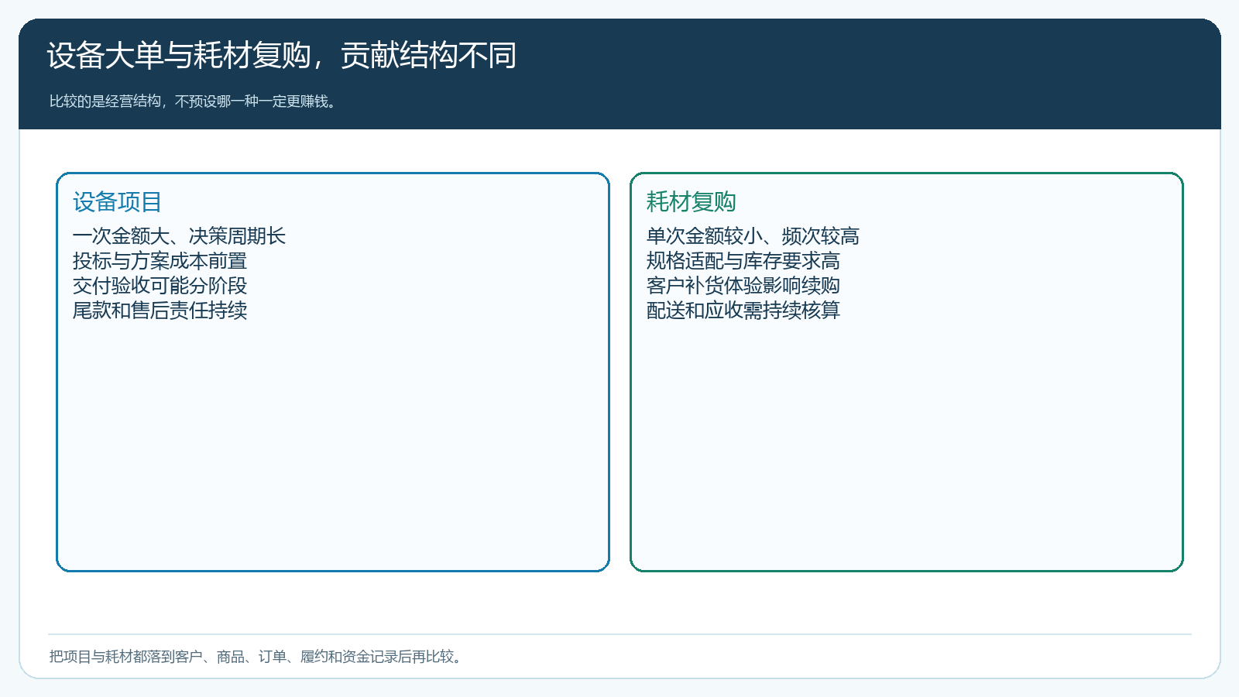
图2：两类业务的成本发生时点和复购机制不同，不能把耗材预测直接加进设备项目利润。
举一个小额示例：某科室预计每月采购100盒耗材，单盒可归属的销售与采购价差20元，月度毛差是2000元。但如果每月要专程配送四次、客户不断临时改规格、售后退换率高，实际贡献会大幅下降。反过来，若客户有稳定的月度用量和明确补货时间，同城线路可以集单配送、合格批次正常周转、按期付款，则这类“小单”能够提供可预测现金。企业要按客户和规格记录自然复购、单次交付量、退换、应收周期与配送成本，而不是只看设备安装后“理论上有多少耗材需求”。
对于多型号耗材，商品主档必须清楚标注型号、规格、单位和适配范围，避免客户用口头简称下错货。客户手机端若开放自助订货，显示哪些商品由企业审核确认；有专业适配疑问或受监管的售前要求时，仍由授权人员核对。员工代客下单也要有客户确认依据。下单便利能提升复购，但不能取代注册备案、进货查验、储运和销售记录等质量责任。《医疗器械经营监督管理办法》要求经营企业建立覆盖采购、验收、贮存、销售、运输、售后服务等环节的质量管理措施与记录；商业订单系统的能力应与企业适用要求逐项核对。

同一客户的设备、耗材和售后要关联，但不能混账
同一医院或机构可能由不同科室、采购部门和财务中心参与交易。设备项目的合同、交付批次、安装培训和尾款是一条线；耗材的日常订单、规格批次、退换和回款是另一条线；维保、故障、质量投诉又是服务线。三条线按客户汇总能看到总体经营关系，但应保留各自的合同、订单和责任。若把设备项目的大额收入与耗材订单混在一个“客户总销售额”里，老板可能看不出设备项目还欠尾款，或耗材业务已经连续亏损配送。
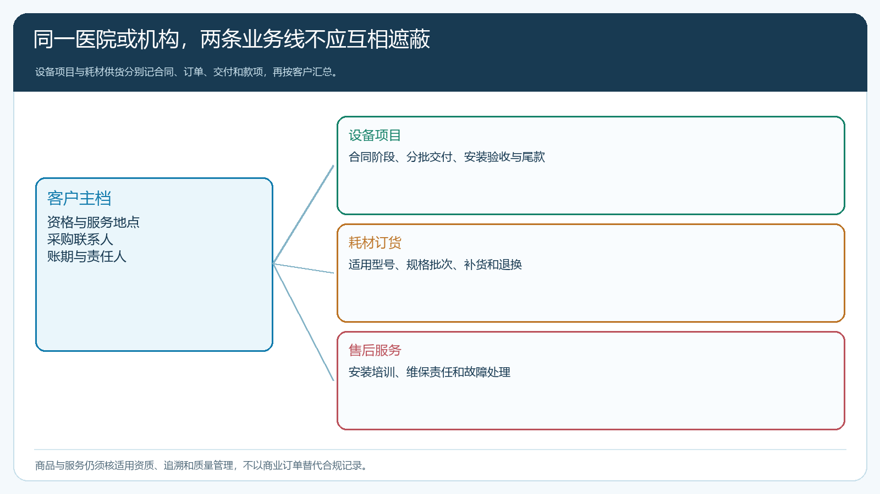
图3：客户可以统一经营，合同与交易记录必须分线留证，最后再汇总资金和贡献。
云上订货可以用客户、商品、订单、出入库、收款和报表承接交易主线。设备项目的合同节点、安装验收记录、维保工单和质量追溯是否由当前系统版本直接支持，需要按企业开通功能检查；若由专门的项目、售后或质量系统管理，应以项目号、合同号和商品批次或序列号建立可靠关联。不要把“系统能记录订单”讲成“系统自动完成器械经营合规”。《医疗器械监督管理条例》对医疗器械经营质量管理体系和相应责任有要求，实际流程由企业质量负责人按产品类别、许可备案及现行规定核实。
对账时也要分开。设备项目收到一笔预付款，财务不能把它冲抵耗材订单应收，除非有明确的合同与核销依据；耗材因质量问题退回，不能悄悄在下一台设备折价里抵消。只有各线真实余额清楚，客户经理才能看出总关系是否健康：项目合作带来耗材复购了吗？耗材经营是否弥补项目间歇期？售后成本是不是压在“免费服务”名义下？客户结算中心统一付款时，还要留下其与具体订单的核销关系，不让综合账户掩盖逾期。

下一笔资金投向哪里，用“兑现率和峰值垫资”定顺序
设备机会清楚、客户验收条件可执行、现有尾款已基本按期回收，可以考虑继续投标，但仍要核并行项目的采购与安装人手。若订单很多却因为设备采购款和验收延迟出现现金缺口，先与供应商、客户谈分批采购和付款节点，控制同时开工项目数，而不是用耗材现金去填一个无限扩大的项目坑。耗材端若有稳定、合规的订单和适配型号，可在合理批次与安全库存范围内建设周期补货；若所谓复购只是销售预测，没有连续有效订单，就先小范围试供，别为想象中的装机量压仓。
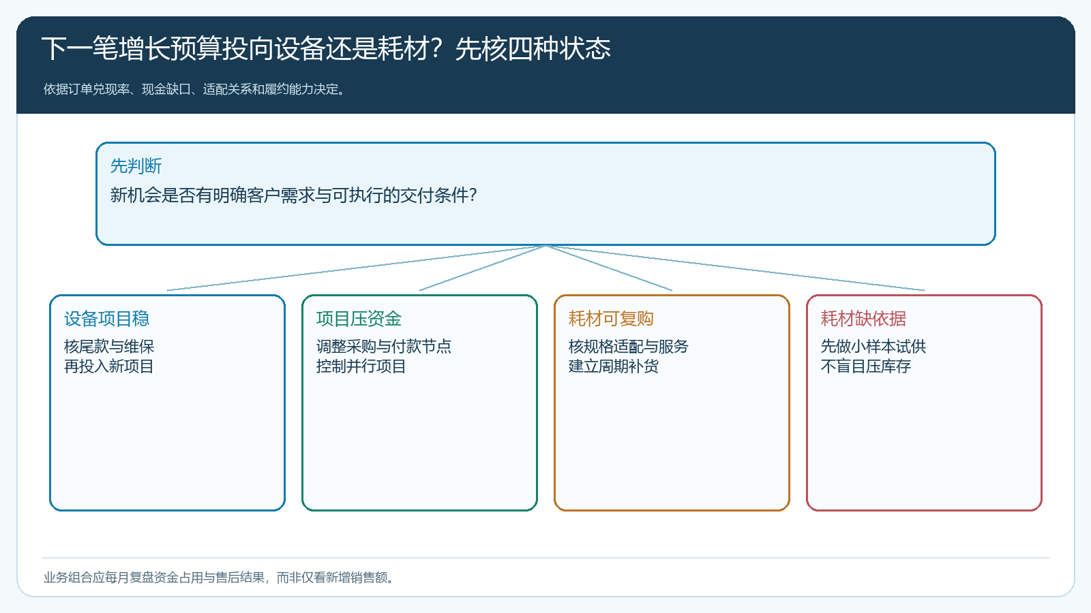
图4：预算选择由真实订单、履约和现金结果决定，不用“项目单大”或“耗材频繁”一句话拍板。
组合经营还要防止两个团队互相抢预算。项目销售通常按签约额拿业绩，耗材团队按月度销量拿业绩，售后团队的维保投入却由公司兜底；这种考核容易让项目做过度承诺、耗材多备货、售后成本不被看见。老板可以按项目毛差扣除明确可归属的投标、安装和售后费用，再看未收尾款；耗材按客户、规格和线路算净贡献、周转和逾期。共同费用不要为了追求精确而任意分摊，但关键成本不能完全不记。考核中将客户实际验收和款项回收作为重要条件，才能减少“合同漂亮、现金难受”。
设备与耗材也不一定天然互相促进。有些医院按独立采购流程选耗材，即使同一家企业供应设备，耗材仍需独立竞争与合规供应。销售应尊重客户采购规则和产品适配事实，避免捆绑承诺。若一条业务线长期在扩大应收、增加不动库存或消耗大量工程师时间，另一条业务线的利润不应一直替它遮盖。组合的意义是平衡项目周期与稳定复购，而不是让风险在内部互相抵消后看不见。

用六周把两条业务线跑到同一经营账上
第一周选一家已有设备项目、同时有耗材供货的客户，整理合同主体、采购地点、服务地点、产品资质和责任岗位。第二周沿设备项目抽取合同、供应商采购、分批到货、安装验收、开票与实收，计算峰值垫资和未收尾款；若服务支出找不到原项目，先补关联。第三周沿耗材订单核适配型号、商品单位、客户订货、批次交付、退货与收款，确认客户自然复购而非一次性备货。第四周在系统里做客户级汇总，显示设备、耗材和售后分别贡献多少、占用多少资金，不把任何未确认预测当已实现收入。
第五周让销售、采购、财务、仓配、售后与质量负责人共同复核两件异常：一笔设备验收延迟如何影响尾款和服务安排，一笔耗材错规格或退货如何影响订单、库存与客户承诺。第六周再决定下一季度资源：哪些设备项目可以继续投、哪些须先谈付款条件；哪些耗材值得常备、哪些应按单采购；哪类客户适合手机端自主补货、哪些需要专业人员逐单确认。试跑不必覆盖全部客户，但每个判断要能回到真实单据和岗位责任。
如果最后只能证明合同额增加，却不能说明项目峰值资金、验收滞后、耗材自然复购、退货和实际回款，系统上线仍停留在电子记账。若这些数字能按客户和业务线查清，企业就可以在大单与复购之间配置资金和人员，而不被单次中标或一个季度的耗材增长带偏。医疗器械经营的质量管理和产品适用要求始终是边界；在边界内，把交易和资金事实连接起来，才有资格谈可持续的业务组合。
参考资料：《医疗器械经营监督管理办法》；《医疗器械监督管理条例》。企业应按产品类别、经营许可备案与当前适用要求核验具体流程。

